西 安 邮 电 大 学
（计算机学院）

数据结构课程设计报告

校园导航系统

专业名称： 计算机科学与技术
班 级： 计科 班
学生姓名： 马晨阳
学号(8位)： 04171137
指导教师： 衡 霞
设计起止时间：2018年12月29日—2019年1月4日

设计目的
- 通过本次课程设计巩固《数据结构》课程中的所学内容；
- 提高自己上机编程以及调试能力；

设计内容
- 设计并显示某学校的校园平面图，地点（地点名称、地点介绍）， 路线（公里数）均不少于10个。（文件存储）；
- 提供图中任意地点相关信息的查询。
- 提供图中任意地点的问路查询：
- 任意两个地点之间的一条最短的简单路径；（最短路径长度——中转次数最少）
- 任意两个地点之间的一条最佳访问路线；（带权（公里数）最短路径长度）
- 任意两个地点之间的所有简单路径。
- 提供图中所有地点的最佳布网方案；
- 增加新地点和路线、撤销旧地点和路线。

三．概要设计

1．功能模块图；
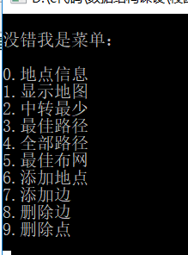

各个模块详细的功能描述。
- 地点信息：通过输入地点编号或者名称查看地址信息的简介。
- 显示地图：展示每个地点间的路线及长度。
- 中转最少：任意两个地点之间的一条最短的简单路径；（最短路径长度——中 转次数最少）。
- 最佳路径：任意两个地点之间的一条最佳访问路线；（带权（公里数）最短路径长度。
- 全部路径：任意两个地点之间的所有简单路径。
- 最佳布网：提供图中所有地点的最佳布网方案；
- 添加删除：增加新地点和路线、撤销旧地点和路线。

四．详细设计

1．功能函数的调用关系图
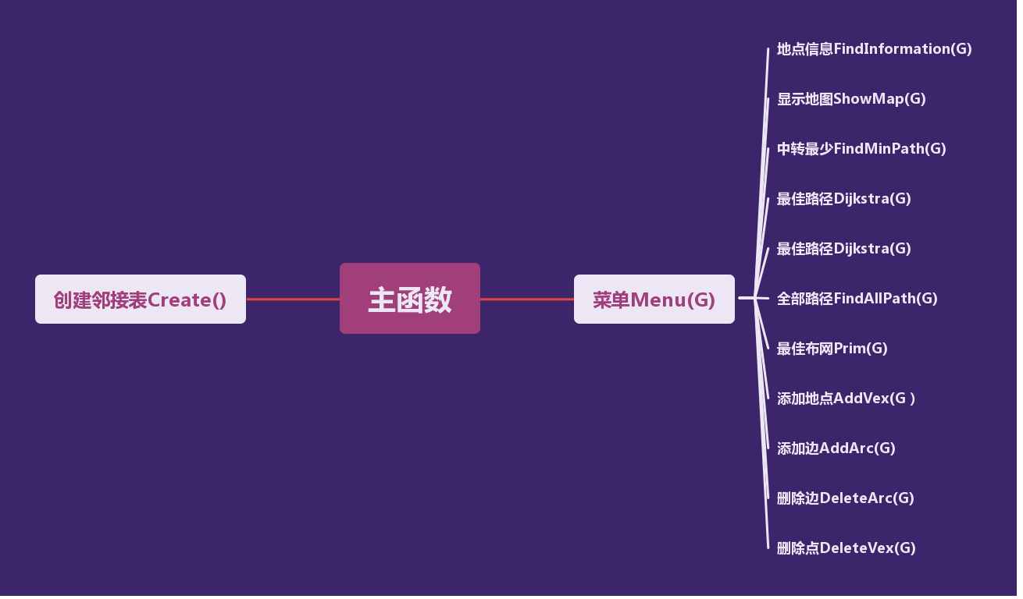

重点设计及编码
求两点之间的所有路径：
1、深度优先遍历

1.1 深度优先遍历的定义

深度优先搜索（Depth_First Search）遍历类似于树的先根遍历，是树的先根遍历的推广。

假设给定图G，图中所有顶点未曾被访问过，则深度优先搜索可以从图中某个顶点v出发，访问此顶点，然后依次从v的未被访问的邻接点出发深度优先遍历图，直至图中所有和v有路径相通的顶点都被访问到；若此时图中尚有顶点未被访问，则另选图中一个未曾被访问的顶点作起始点，重复上述过程，直至图中所有顶点都被访问到为止。这是一个递归的过程。

1.2 图的深度优先遍历的过程

假设给定图G，设x 是当前被访问顶点， 在对x 做过访问标记后， 选择一条从x出发的未检测过的边(x，y)。若发现顶点y 已访问过，则重新选择另一条从x 出发的未检测过的边，否则若顶点y未被访问过，沿边(x，y)到达未曾访问过的y，对y访问并将其标记为已访问过；然后从y开始搜索，直到搜索完从y 出发的所有路径，即访问完所有从y 出发可达的顶点之后，才回溯到顶点x，并且再选择一条从x 出发的未检测过的边。上述过程直至从x 出发的所有边都已检测过为止。此时，若x 不是源点，则回溯到在x 之前被访问过的顶点；否则图中所有和源点有路径相通的顶点(即从源点可达的所有顶点)都已被访问过，若图G 是连通图，则遍历过程结束，否则继续选择一个尚未被访问的顶点作为新源点，进行新的搜索过程。
- 求两点间所有路径的算法
测试邻接表如图
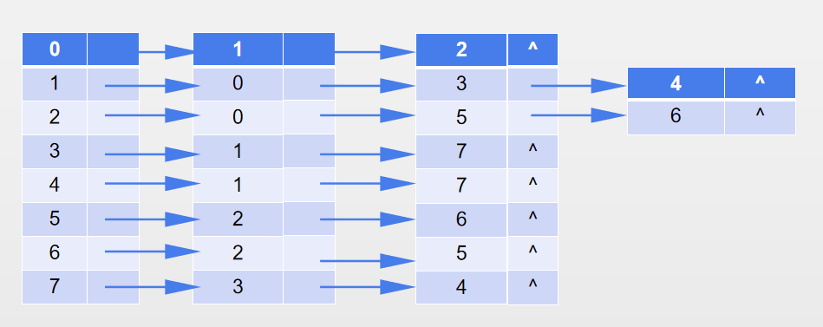
假设简单连通图如图1 所示，那么它的邻接表存储结构如图2 所示。假设我们要找出结点3到结点6的所有路径，那么，我们就设结点3为起点，结点6为终点。我们需要的存储结构有：一个保存路径的栈、一个保存已标记结点的数组，那么找到结点3到结点6的所有路径步骤如下：

（1）我们建立一个存储结点的栈结构，将起点3 入栈，将结点3 标记为入栈状态；

（2）从结点3 出发， 找到结点3 的第一个非入栈状态的邻结点1，将结点1 标记为入栈状态；

（3）从结点1 出发， 找到结点1 的第一个非入栈状态的邻结点0，将结点0 标记为入栈状态；

（4）从结点0 出发， 找到结点0 的第一个非入栈状态的邻结点2，将结点2 标记为入栈状态；

（5）从结点2 出发， 找到结点2 的第一个非入栈状态的邻结点5，将结点5 标记为入栈状态；

（6）从结点5 出发， 找到结点5 的第一个非入栈状态的邻结点6，将结点6 标记为入栈状态；

（7）栈顶结点6 是终点， 那么， 我们就找到了一条起点到终点的路径，输出这条路径；

（8）从栈顶弹出结点6，将6 标记为非入栈状态；

（9）现在栈顶结点为5， 结点5 没有除终点外的非入栈状态的结点，所以从栈顶将结点5 弹出；

（10）现在栈顶结点为2，结点2 除了刚出栈的结点5 之外，还有非入栈状态的结点6，那么我们将结点6 入栈；

（11）现在栈顶为结点6，即找到了第二条路径，输出整个栈，即为第二条路径；

（12）重复步骤2-11，就可以找到从起点3 到终点6 的所有路径；

- 栈为空，算法结束。
代码
//寻找所有简单路径
void FindAllPath(AdjList *G)
{
char star[20], end[20];
printf("输入【起点】-->【终点】:");
scanf("%s %s", star, end);
int starIndex = SelectIndex(G, star);
int endIndex = SelectIndex(G, end);
if(!starIndex || !endIndex)
{
printf("输入地点不存在\n");
return;
}
int i, w, v, instack[MAXEX + 1];
v = starIndex;
w = -1;
for(i = 1; i <= G->vexnum; i++)
instack[i] = 0;
SeqStack *S = InitStack();
Push(S, starIndex);
instack[v] = 1;
ArcNode *p;
while(!Empty(S))
{
v = Top(S);
p = G->vertex[v].head;
while(p != NULL)
{

if(w != -1)
{
while(p != NULL && p->adjvex != w)
p = p->next;
if(p != NULL)
{
p = p->next;
while(p != NULL && instack[p->adjvex] == 1)
p = p->next;
}
}
else
{
while(p != NULL && instack[p->adjvex] == 1)
p = p->next;
}
if(p == NULL)
break;
w = p->adjvex;
Push(S, w);
instack[w] = 1;
if(w == endIndex)
{
printf("【");
for(i = 0; i <= S->top; i++ )
{
printf("%s ", G->vertex[S->data[i]].name);
}
printf("\b】\n");
break;
}
p = G->vertex[w].head;
w = -1;
}
w = Pop(S);
instack[w] = 0;
}
}

五．测试数据及运行结果

1．正常测试数据和运行结果
0.地点信息
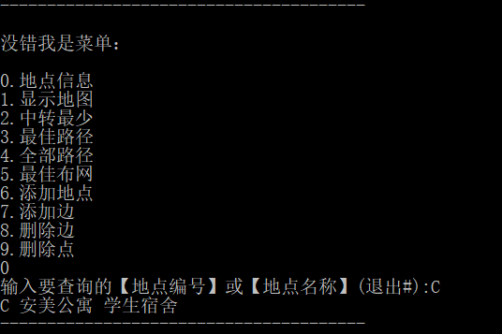
显示地图
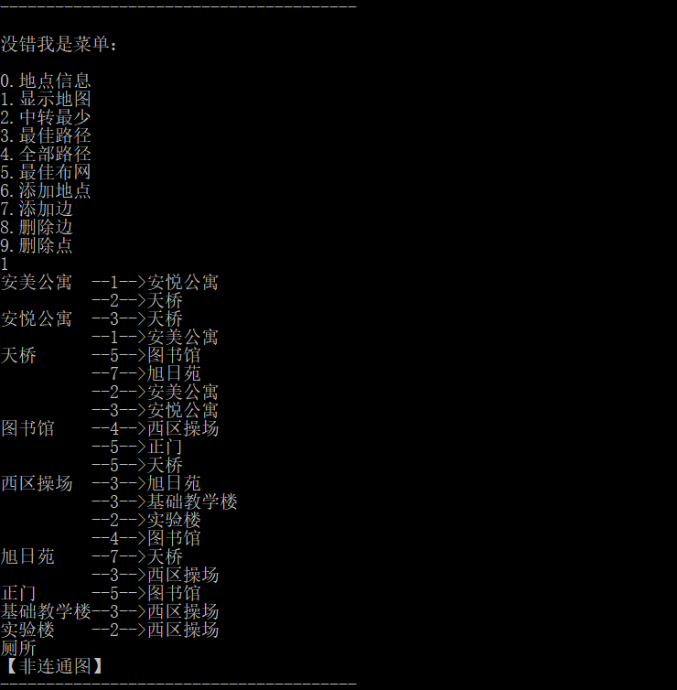
中转最少
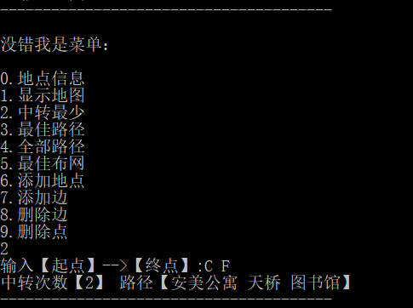
最佳路径
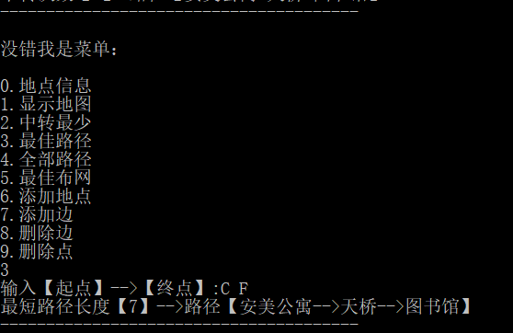
全部路径
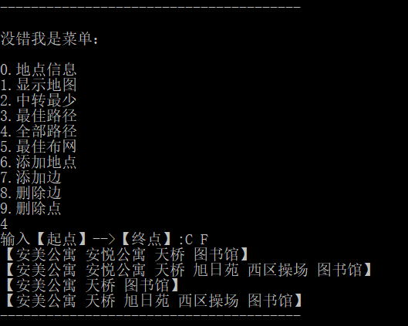
最佳布网
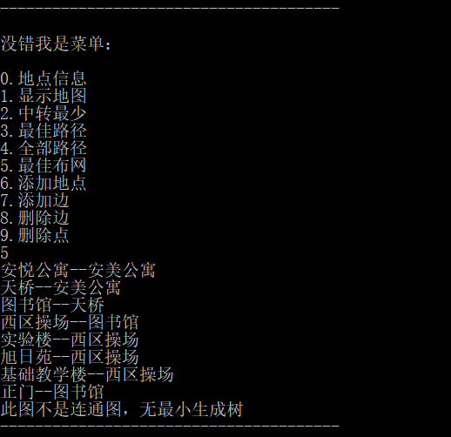
添加删除
添加地点
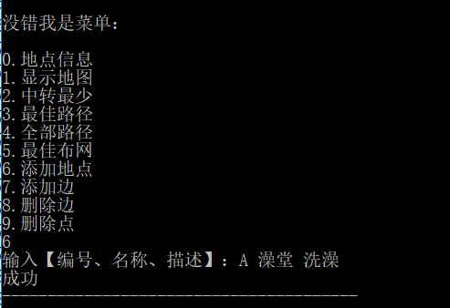
添加边
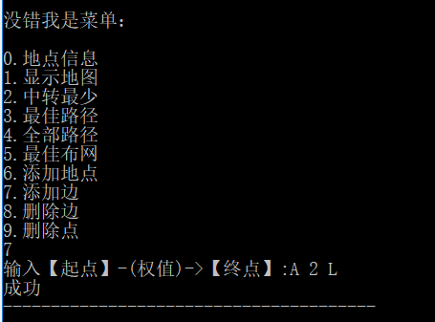
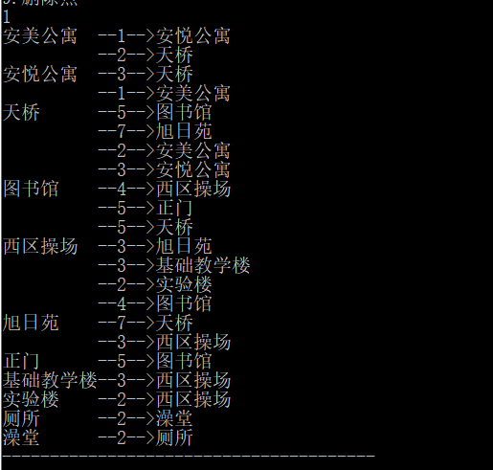
删除边
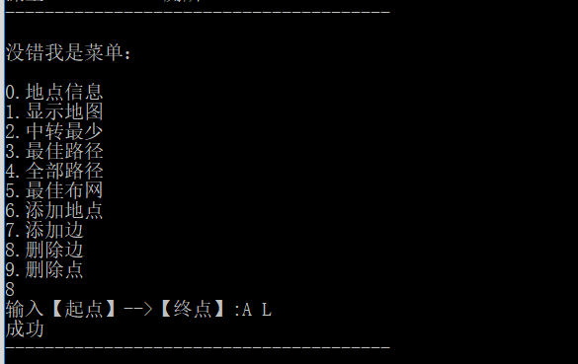
删除地点
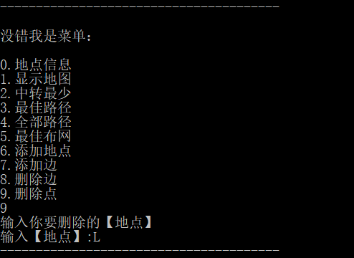

2. 异常测试数据和运行结果
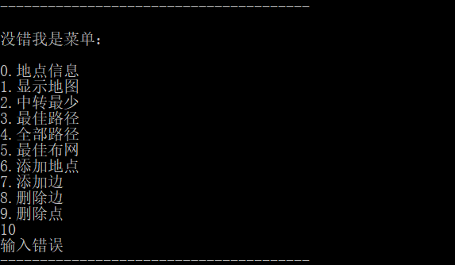
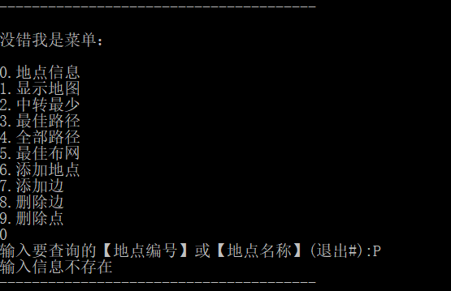

六．调试情况，设计技巧及体会

1．改进方案
不足：展示地图只有两地点间的距离没有其他信息；
方案：在存储边的文件中加入相对位置的信息，在程序中在边的结构体中加入更多的信息。
在展示地点时没有想地图那样直观，我的只有字没有图，我想这个得学习更多的只是才能做得到，没有解决。

2．体会
设计一个算法的时候我们不要眼高手低，忽略那些小的细节的设定，有时候一个小的设定可能会对算法的结构产生很大的影响，在编写算法前，我们可以先设计一个小的测试体，把自己的思路整理一下，然后根据整理的思路画一个思维导图，然后我们在根据思维导图编写算法，这时候我们的算法不仅会逻辑更加清晰，我们对于代码的检测也会增加更多的关注，这样出错的几率就小了很多了。还能把代码的鲁棒性提高。

参考文献
- 《数据结构与算法》主编：王曙燕

